Centre Spirituel et Culturel Orthodoxe russe à Paris

Jeudi 28 et vendredi 29 septembre 2017

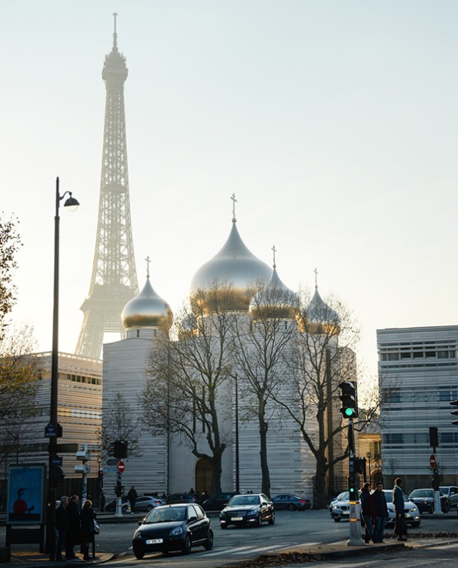 | Colloque international  « Les écrivains, les intellectuels, les figures publics et les publicistes religieux russes francophones en quête du monde littéraire »  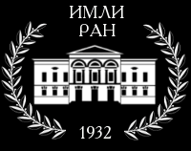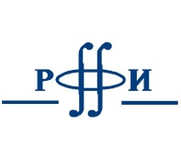  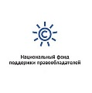
Projet ouvert de sciences humaines  de l'Institut A.M. Gorki  de littérature mondiale de  l'Académie  des Sciences de Russie  "En franchissant les frontières nationales et politiques... Synérgie culturelle entre la Russie et la France" | 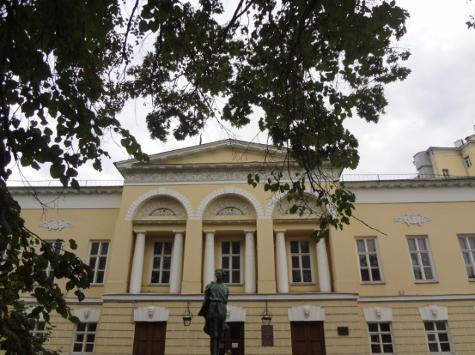

Centre Spirituel et Culturel Orthodoxe russe à Paris
1, quai Branly, 75007 Paris

PROGRAMME

Jeudi 28 septembre 2017

9h.45-10h. Accueil des participants

10 h. Inauguration du Projet ouvert en sciences humaines de l'Institut A.M. Gorki de littérature mondiale de l'Académie des Sciences de Russie (IMLI) "En franchissant les frontières nationales et politiques... Synérgie culturelle entre la Russie et la France"

Discours de Son Excellence Monsieur Alexandre Orlov, Ambassadeur Extraordinaire et Plénipotentiaire de Russie en France et des représentants officiels de la Fédération de la Russie
Discours des organisateurs du projet :
Monsieur V.V. Polonski, Directeur de l’Institut de littérature mondiale de l’Académie des sciences de Russie et
Madame L.V. Nazarova, vice-présidente de la Fondation Russe de la Culture

Ouverture de l’Exposition de la Fondation nationale de soutien des ayant-droit « Silhouettes littéraires et l’époque historique » (Gorki, Balmont, Bounine, Panteleimonov, etc.) du Musée A.M. Gorki de l’IMLI (pour le 150e anniversaire de M. Gorki), des collections de la Fondation russe de la Culture et de la Maison de l’Emigration russe A. Soljenitsyne (l’exposition est ouverte du 28 septembre au 25 octobre 2017)
Discours de Monsieur V.V. Polonski, directeur de l'IMLI de l'ASR, Madame L.V. Nazarova, vice-présidente de la FRC, Madame O.R. Zemliakova, Conservateur en chef de la FRC

Ouverture de l’Exposition des aquarelles de Gordana Krajinovic « MES SOUVENIRS DE LA RUSSIE » (l’exposition est ouverte du 28 septembre au 25 octobre 2017)

11h.-11h.30. Pause-café

11h.30-13h. Session du matin
Présidente de séance : D.S. Moskovskaïa

V.V. Polonski (IMLI). Les francophones russes dans le milieu culturel français. Introduction.

T.V. Balachova (IMLI). Le choix des chemins après la fin du siècle : les reflexions de Volochine-critique littéraire

E.E. Dmitrieva (IMLI, RGGU). Les salons d’A.O. Smirnova (Rosset) : entre Paris et Rome

13h.-14h.30. Déjeuner

14h.30-18h. Session de l’après-midi
Présidentes de séance: D.S. Moskovskaïa et E.D. Galtsova

E.D. Galtsova (IMLI, RGGU, MSU). Participants russes et français de la “conquête » par Dostoïevski de la scène françaises au début du XXe siècle

K.A.Tchékalov (IMLI). Une réputation littéraire non acquise. Le cas de Lydie Rostopchine

Marina Pantina (Université Paris-Sorbonne ). Joseph de Maistre dans la perception de Vladimir Soloviev

16 h.-16h.30. Pause-café

Youlia Maritchik-Sioli (Université Grenoble Alpes). "Vous verrez, Nous, allons conquérir Paris!!!" La vie et l'oeuvre d'Elena Izvolskaia.

M.A. Arias-Vikhil (IMLI). Les lettres des écrivains émigrés à Romain Rolland (Fonds R. Rolland de la Bibliothèque Nationale de France)

E.M. Bélavina (MSU). Gumiliev et Cendrars : voyages croisées et quêtes rythmiques

18 h.-20h. Projet spécial de la Fondation nationale de soutien des ayant-droit pour le 150e anniversaire de Constantin Balmont

Avec la participation des petit-fils de C.D. Balmont – Alexeï Balmont-Autine et Marie-Thérèse-Barbara Ungern-Sternberg (France), et ses arrière-petit-neveux M.Y. Balmont et T.V. Petrova-Balmont

M.Y. Balmont (Chouya, Région d’Ivanovo). C.D. Balmont et l’unité slave

T.V. Petrova-Balmont (Moscou). Pour l’histoire de la famille

A.A. Mikhaïlov (filiale de Chouya de l’Université d’Etat d’Ivanovo). C.D. Balmont dans l’histoire de l’Université de Chouya (pour le 150e anniversaire de C.Balmont)

Projection des films: « Dans la patrie de Balmont à Chouya », « Ivan Chméliev en France », « Ivan Bounine, prix Nobel », films des collections de la Fondation russe de la Culture et des archives privés et universitaires
Commentaires d’Olga Zemliakova, Conservateur en chef de la FRC

Vendredi 29 septembre 2017

A la veille de la célébration du bi-centenaire de la naissance d’Ivan Tourguéniev

10 h.-13 h. Session du matin
Président de séance : Alexandre Zviguilsky

Introduction : T.E. Korobkina (Association Ivan Tourguéniev de Moscou)

D.S. Moskovskaïa (IMLI). Entre la littérature et la vie. Tourguéniev lu par l’intelligentsia libérale russe

Konrad Fuhrmann (Commission Européenne à Bruxelles). La philosophie politique d’Ivan Tourguéniev

11 h.30-12 h. Pause-café

Olga Gortchanina (Université de Mons). Ivan Tourguéniev et les lettres françaises, chronique d'une conquête

Е.G. Petrash (Institut militaire, Moscou). Les stratégies de la présentation de la littérature française dans « Vestnik Evropi » (autour d’I. Tourguéniev)

Polina de Mauny (Université Sorbonne Nouvelle - Paris III). Hetzel à Tourguéniev : lettres inédites

13h.30-15 h. Déjeuner

15 h.-18 h. Session de l’après-midi

Présidents de séance : K.A. Tchékalov et M.A. Arias-Vikhil

Alexandre Zviguilsky (Association française des amis d’Ivan Tourguéniev, Pauline Viardot et Maria Malibran). Le bicentenaire de Tourguéniev. Bilan et perspectives de l'Association française des Amis d'Ivan Tourguéniev.

Renate Effern, Tatiana-Emilia Tischner (Société Tourguéniev en Allemagne, Turgenev Gesellschaft Deutschland, Baden-Baden). Sur la préparation pour la célébration du bi-centenaire de Tourguéniev à Baden-Baden dans le contexte du thème « Tourguéniev en tant d’Européen russe »

16 h.30-17 h. Pause-café

Marc Zviguilsky (Musée Tourguéniev de Bougival). Présentation des manifestations culturelles pour le bicentenaire en 2018 de la naissance de Tourguéniev organisées par le Musée Tourguéniev et la ville de Bougival

Vladimir Torine (Union des écrivains russe, Association internationale des unions des écrivains). L’analyse de la popularité des classiques russes en Russie et à l’étranger

Natalia Shoumilova (Société Tourguéniev de Benelux). Sur l’étude de l’œuvre d’I. Tourguéniev dans les pays de Benelux

19h. Concert de musique russe

Langues principales de travail – le russe et le français
Langues supplémentaires – l’anglais et l’italien

La durée des communications - 20-25 minutes, la durée des débats - 5-10 minutes

L’ENTRÉE LIBRE

Pour tous les événements organisés par l’IMLI (colloques, tables rondes, expositions, films, concerts)

Le colloque est organisé dans le cadre du
Projet ouvert en sciences humaines
de l'Institut A.M. Gorki de littérature mondiale (IMLI) de l'Académie des sciences de Russie
"En franchissant les frontières nationales et politiques...
Synérgie culturelle entre la Russie et la France",
avec la participation de la Fondation nationale de soutien des ayant-droit
et le soutien de la Fondation Russe pour la Recherche Fondamentale, de la Fondation Scientifique Russe et de l’Ambassade de Russie en France

L’adresse des colloques et des tables rondes:

Centre Spirituel et Culturel Orthodoxe russe à Paris
1, quai Branly, 75007 Paris

